В.В. Свисткова

ФИНАНСОВАЯ ГРАМОТНОСТЬ 5-7 КЛАСС
для обучающихся с ОВЗ, с инвалидностью

РАБОЧАЯ ТЕТРАДЬ
7 КЛАСС

Материалы разработаны для проведения занятий по финансовой грамотности для обучающихся с ограниченными возможностями здоровья, с инвалидностью в рамках внеурочной деятельности в отдельных общеобразовательных организациях и общеобразовательных организациях (среднее общее образование).

Москва, 2025 год

Федеральное государственное бюджетное научное учреждение
«Институт коррекционной педагогики»

Учебный курс «Финансовая грамотность» представляет собой комплект образовательно-просветительских материалов для проведения занятий по финансовой грамотности для обучающихся с ОВЗ, с инвалидностью в отдельных общеобразовательных организациях и общеобразовательных организациях. Курс состоит из рабочей программы, методических рекомендаций по реализации учебной программы курса, рабочих тетрадей к каждому классу, методических рекомендаций по использованию рабочих тетрадей (дидактических материалов).

Автор:
Свисткова Валерия Васильевна
Эксперт-консультант:
Беликова Анастасия Игоревна

Рабочая тетрадь для обучающихся 7 класса содержит задания разного уровня сложности, направленные на достижение планируемых результатов освоения курса «Финансовая грамотность».
Содержание заданий подготовлены для обучающихся с ограниченными возможностями здоровья, с инвалидностью, рабочая тетрадь содержит два уровня сложности заданий (базовый и повышенный уровни сложности), учитывающих разные образовательные возможности обучающихся.

Условные обозначения:
 | Дидактический материал для изучения
 | Задания для работы в классе
 | Задания для самостоятельной работы дома
 | Задания повышенной сложности
 | Работа с Глоссарием финансовых терминов

СОДЕРЖАНИЕ

МОДУЛЬ 1. ЛИЧНЫЙ БЮДЖЕТ
Занятие 1. Выбор товаров в магазине, соотношение цены и качества
Занятие 2. Возврат товара в магазине
Занятие 3. Долгосрочные планы: планирование карманных денег
МОДУЛЬ 2. БАНК И БАНКОВСКИЕ УСЛУГИ
Занятие 4. Банк России и другие банки
Занятие 5. Как работает банк?
Занятие 6. Банковская карта
Занятие 7. Виды банковских карт
Занятие 8. Как оформить банковскую карту?
Занятие 9. Как использовать банковскую карту?
МОДУЛЬ 3. МОШЕННИЧЕСТВО
Занятие 10. Кто такие мошенники и чем они опасны?
Занятие 11. Телефонные звонки: неизвестный номер
Занятие 12. Правда или ложь: как определить действия мошенника
Занятие 13. Воровство и обман: поступки мошенников
Занятие 14. Фальшивые и настоящие купюры: защитные признаки денег
Занятие 15. Общение в интернете: как распознать мошенника
ИТОГИ
Занятие. Подводим итоги

МОДУЛЬ 1. ЛИЧНЫЙ БЮДЖЕТ
Занятие 1. Выбор товаров в магазине, соотношение цены и качества
Почему цена одинаковых видов товаров отличается? Для ответа на этот вопрос нам необходимо изучить новое понятие: качество товара.
Качество товара – это свойство товара, которые отражают его необходимые требования.
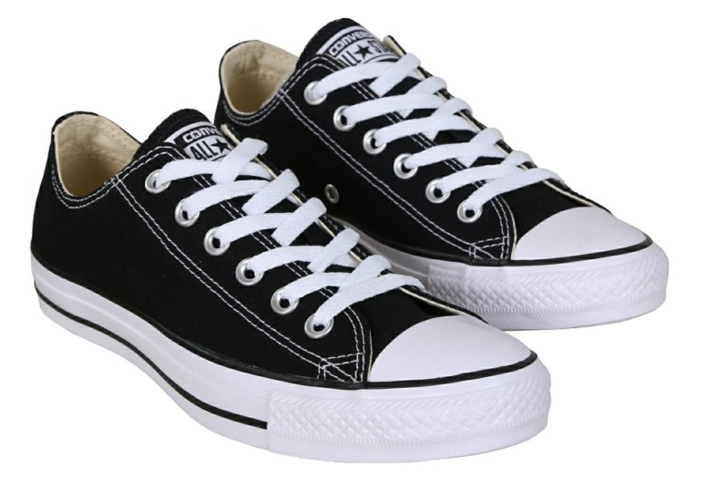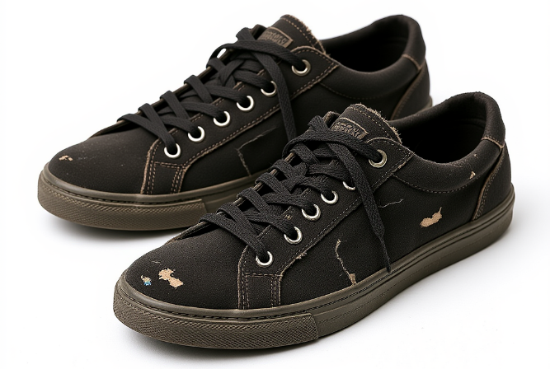
1000 рублей 3000 рублей

Скидка – это уменьшение цены на товар.
Акция – когда магазин временно делает цену на товар ниже при определенных условиях.
На товаре всегда должна быть этикетка.
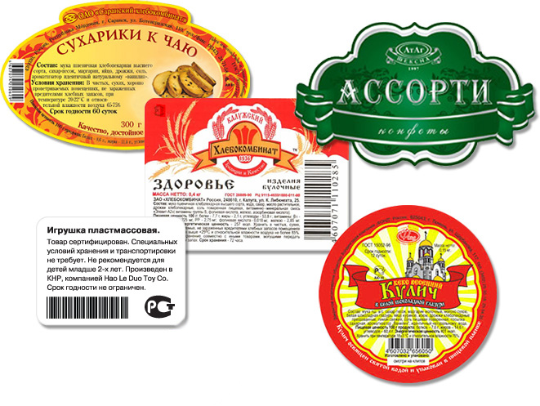
Срок годности товара – это отрезок времени, в течение которого можно его использовать.
Алгоритм выбора товара
- Найди полку с необходимым товаром в магазине. В этом тебе могут помочь указатели над полками в магазине.
- Найди нужный тебе товар.
- Прочитай этикетку товара.
- Обрати внимание на стоимость товара.
- Посмотри другие товары этой же категории.
- Соотнеси между собой их вид, стоимость, качество.
- Обрати внимание на предлагаемые акции и скидки.
- Выбери товар, который подходит по качеству и цене.
- Проверь срок годности на этикетке.
- Возьми товар в корзину.
Задание 1. В магазине на полке находятся два йогурта. Один йогурт дешевый, но с истекающим сроком годности. Другой йогурт дороже, но свежий. Если ты купишь товар дешевле, то сможешь купить себе шоколадку. Какой товар лучше выбрать и купить? Объясни свой выбор.

Задание 2. Рассмотри этикетку товара. Запиши информацию о товаре, которая представлена на этикетке.
Название товара:
Изготовитель товара:
Состав товара:
Пищевая ценность товара:
Масса товара:
Срок годность товара:

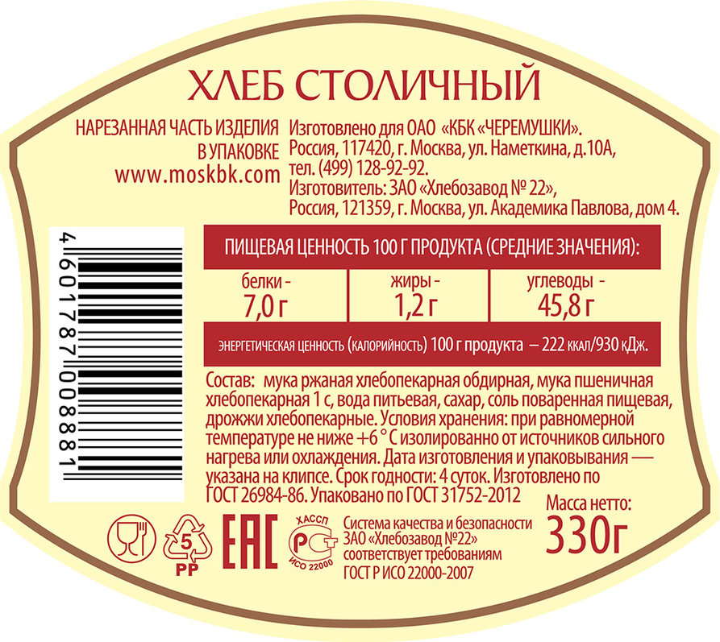
Задание 3. Миша пришел в магазин за хлебом. На полке лежит три разных вида хлеба с разной ценой: 28 рублей, 30 рублей и 35 рублей. Какой хлеб выгоднее купить? Почему? Как можно в этом убедиться? Свой ответ аргументируй.

Задание 4. Представь, тебе нужно купить ко Дню учителя коробку конфет. Твой бюджет на покупку 700-800 рублей. Напиши подробный алгоритм выбора коробки конфет в магазине. На чем будет основан выбор. Аргументируй.

Занятие 2. Возврат товара в магазине
Для возврата товара в магазин тебе может понадобиться сам товар, чек, паспорт, заявление на возврат товара, банковская карта (если через нее происходила оплата товара), упаковка товара, гарантийный талон (при наличии, он иногда выдается при покупке товара).
Задание 1. Запиши основные возможные причины для возврата товара в магазин.

Задание 2. Пронумеруй этапы возврата товара в магазин.
- Отдан чек о возврате
- Обнаружена проблема с товаром
- Поход в магазин для возврата
- Деньги получены обратно после возврата
- Найден кассир/администратор
- Написано заявление, отдан чек о совершении покупки
- Покупка товара
- Названа причина возврата
Задание 3. Прочитай список товаров. Вычеркни из списка товары, которые нельзя вернуть обратно в магазин.

НОСКИ, ШОКОЛАД, РУБАШКА, КНИГА, КОЛЬЦО, ТЕЛЕФОН, ДИВАН, МЯЧ, ШТАНЫ, ЗУБНАЯ ЩЕТКА, КУПАЛЬНИК, ЗЕРКАЛО, ПАКЕТ МОЛОКА, МЫЛО, ТЕЛЕВИЗОР, РАСЧЕСКА, ИГРУШЕЧНАЯ МАШИНКА, ЖУРНАЛ, ЛЕКАРСТВО, СУМКА, ШКАФ, КОШЕЛЕК, ПОМАДА, ЦВЕТЫ.
Задание 4. Из задания 1 выпиши все слова, которые нельзя вернуть в магазин. Объедини в группы выписанные слова. Укажи название каждой группы. Объясни причины, почему данные группы товаров нельзя вернуть в магазин.

Задание 5. Вместе со взрослым заполни пропуски в шаблоне заявления на возврат товара, представленный ниже. Самостоятельно придумай, какой товар и по какой причине пришлось вернуть в магазин.
Заявление на возврат товара
От кого (ФИО):
Телефон:
Электронная почта:
Кому (название магазина):
Дата: «___» __________ 20__ г.
Заявление
Прошу вернуть денежные средства за приобретённый мной товар:
Наименование товара: ___________________________
Дата покупки: _________________________________
Причина возврата: _____________________________
Чек №: ______________________________________
Товар не был в употреблении, сохранены его товарный вид, упаковка и ярлыки. Прошу вернуть денежные средства в размере __________ руб.
(указать способ возврата – наличными или безналичными (с указанием реквизитов банковского счета). Копию чека прилагаю.

Дата Подпись

Занятие 3. Долгосрочные планы: планирование карманных денег
Задание 1. Рассмотри картинку. Ответь на вопросы к картинке.
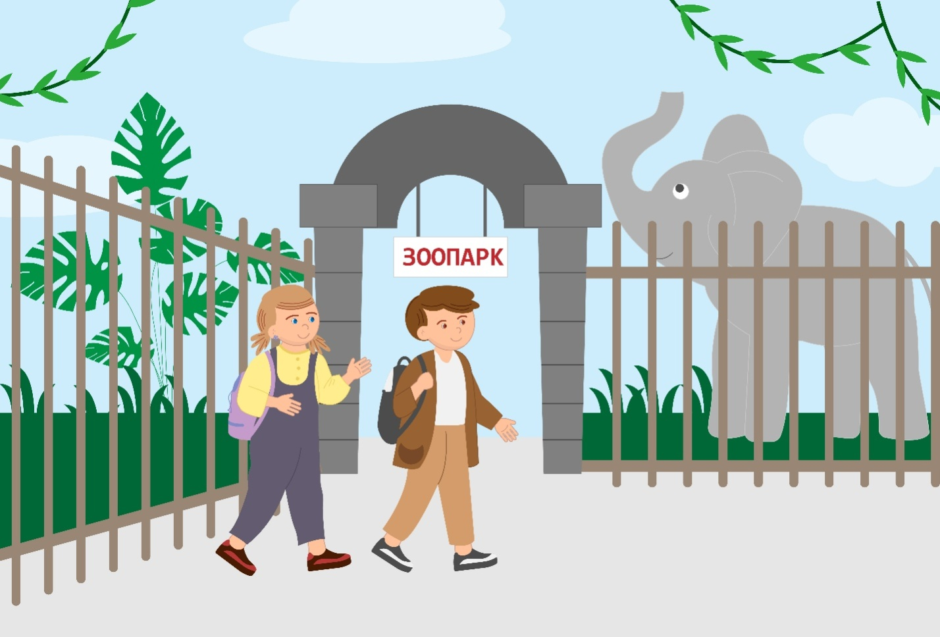
Как ты думаешь, посещение зоопарка является ежедневной тратой?
Да Нет Не знаю
На что можно потратить деньги внутри зоопарка?

Как ты думаешь, сколько стоит билет в зоопарк?

Задание 2. Перечисли ежедневные покупки, которые совершаешь ты, твои знакомые или твоя семья.

Можно было бы обойтись без этих товаров? Обоснуй свою точку зрения в нескольких предложениях.

Укажи товары, которые ты запланировал купить в ближайший месяц. Какой у тебя бюджет?

Задание 3. Дима копит деньги для покупки велосипеда. Как ты думаешь, это долгосрочная трата? Почему?

Есть ли разница между крупной покупкой и долгосрочной тратой? В чем она заключается?

Задание 4. Составь свой список трат на месяц. Записывай в тетрадь вид товара и его стоимость. В конце месяца оцени, какие траты были необходимыми, а какие траты были спонтанными. Напиши, как можно сэкономить в следующем месяце.

МОДУЛЬ 2. БАНК И БАНКОВСКИЕ УСЛУГИ
Занятие 4. Банк России и другие банки
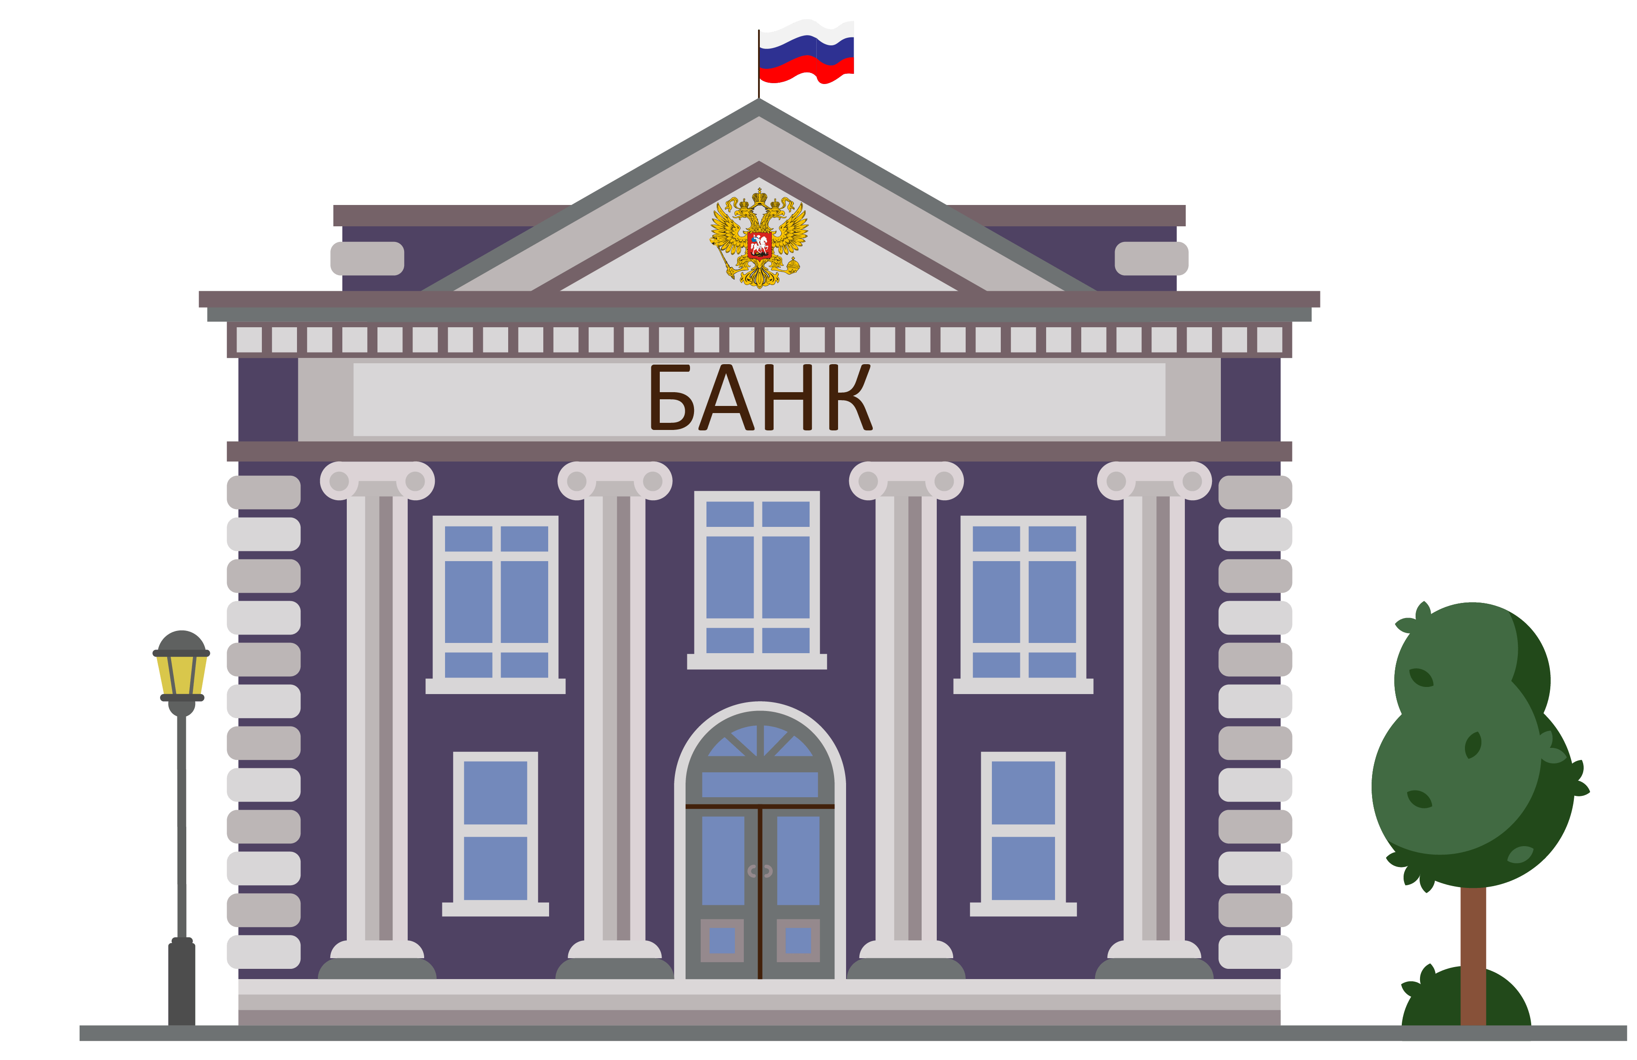
Главный банк страны - Центральный банк Российской Федерации (ЦБ) или сокращенно Банк России. Банк России устанавливает правила для других банков. Все остальные банки называются коммерческими банками.
Рассмотрим термины «Банк», «Банковские услуги», «Ключевая ставка Банка России».
Банк - это финансовая организация. Осуществляет операции с деньгами. Банк совершает банковские операции, оказывает финансовые услуги. В банке можно открыть счет для хранения денег, перевести деньги с одного счета на другой, получить кредит.
Банковские услуги - это услуги банка, банковские операции с деньгами. В банке можно получить услуги по переводу денег с одного счета на другой, можно открыть или закрыть счет.
Банк России - Центральный банк. Это главный банк для всех других (коммерческих) банков. Центральный банк устанавливает ключевую ставку по кредитам для других банков. При увеличении ключевой ставки - повышаются проценты по кредитам, вкладам, могут увеличиваться цены в магазинах.
Ключевая ставка Банка России - это процент для выдачи кредитов коммерческим банкам.
Задание 1. Соедини линиями типы банков и функцию, которую они выполняют.

Центральный банк Выдает банковские карты
Хранит деньги
Выдает кредит банкам
Коммерческий банк Выпускает деньги
Выдает кредит людям

Задание 2. Прочитай высказывания про банки. Отметь верное высказывание плюсом (+), а ложное – минусом (-).
Я могу пойти в Центральный банк и взять кредит. ( )
Центральный банк – самый главный банк в стране. ( )
Каждый коммерческий банк выпускает деньги. ( )
В Банке России я могу получить кредитную карту. ( )
У всех баков одинаковые функции. ( )
Задание 3. Ответь на вопросы.
- Центральный банк повысил ключевую ставку. Что произойдет с кредитами для обычных людей?
а) Процентная ставка по кредитам увеличится
б) Процентная ставка по кредитам уменьшится
в) Ничего не изменится
г) Не знаю
2. Напиши основные отличия между Банком России и коммерческими банками.

Задание 4. Зайди на официальный сайт Банка России (cbr.ru).
Внимательно рассмотри главную страницу сайта. Обрати внимание на логотип, курс валют, главные новости, разделы меню. Запиши в тетрадь размер ключевой ставки Банка России. Как ты думаешь, почему меняется ключевая ставка?

Занятие 5. Как работает банк?
Человек, который приходит в банк, называется клиент. А человек, который в банке работает и помогает клиенту, – это сотрудник банка. Отношения между сотрудником банка и клиентом должны быть вежливыми и уважительными.
Вся помощь, которую банк оказывает клиенту, называется банковское обслуживание.
Рассмотрим термин «Дистанционное банковское обслуживание».

Дистанционное банковское обслуживание - это обслуживание клиентов банка по интернету. Осуществляется через мобильное приложение на телефоне, официальный сайт. Позволяет получать банковские услуги через интернет. Например, осуществлять денежные переводы, оплачивать товары и услуги.
Задание 1. Отметь все услуги, которые можно получить в банке.
- Взять кредит
- Отправить письмо
- Оформить банковскую карту
- Открыть банковский счет
- Купить абонемент на банковское обслуживание
Задание 2. Запиши, как стать клиентом банка. Перечисли все необходимые документы для этого.

Задание 3. Рассмотри картинку.
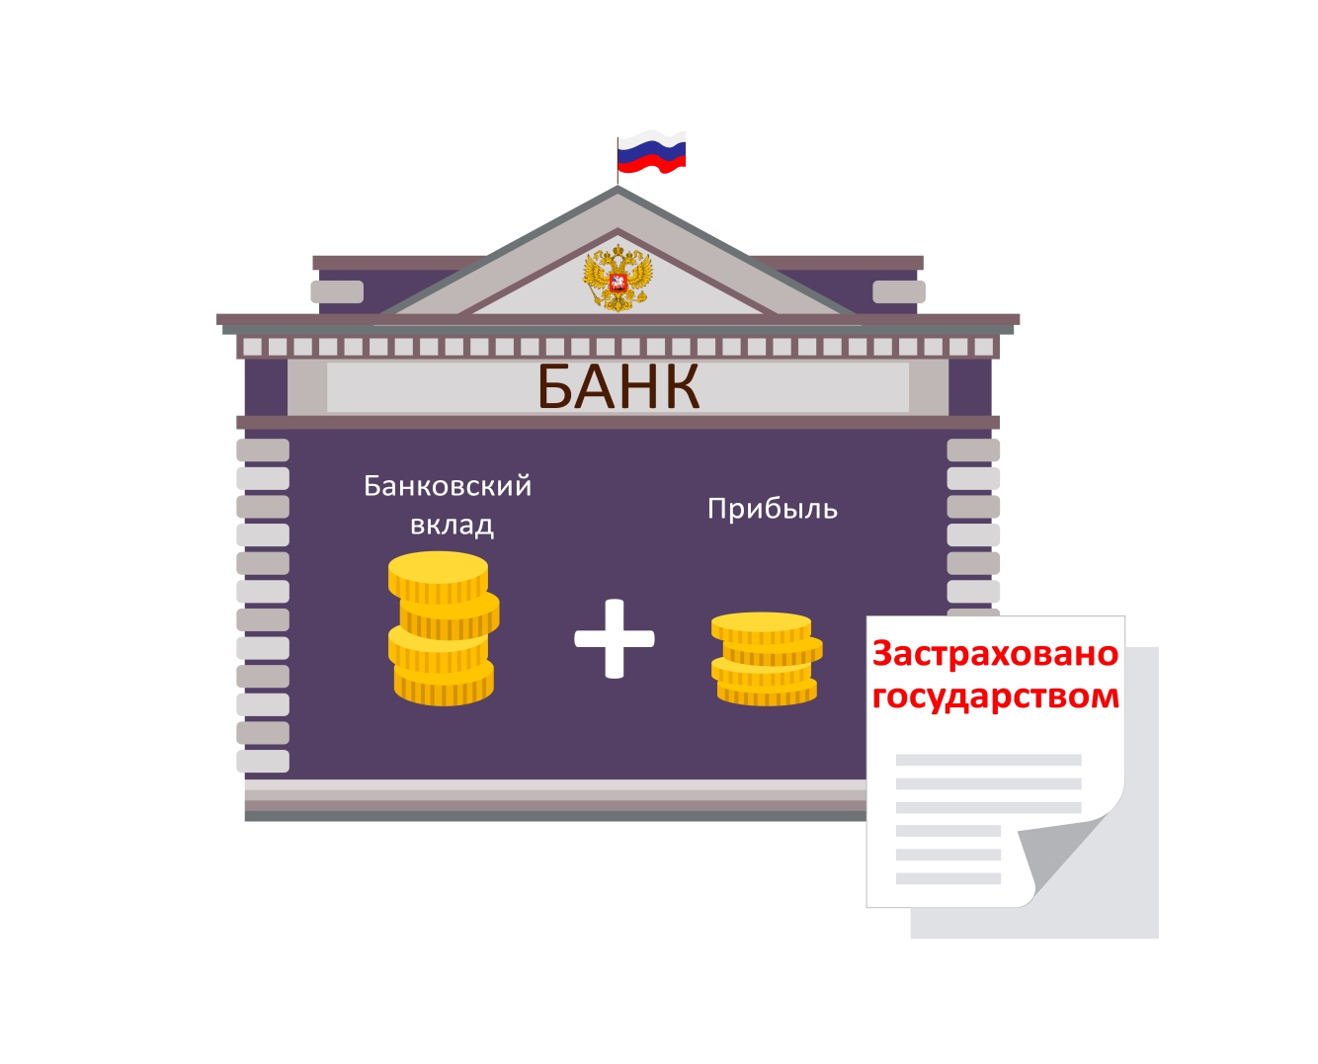
Ответь на вопросы.
Откуда у банка деньги? Как банк зарабатывает деньги?

Задание 4. Спроси у близких, какими банковскими услугами они пользуются? В каком банке обслуживаются? Запиши полученную информацию в тетрадь.

Занятие 6. Банковская карта
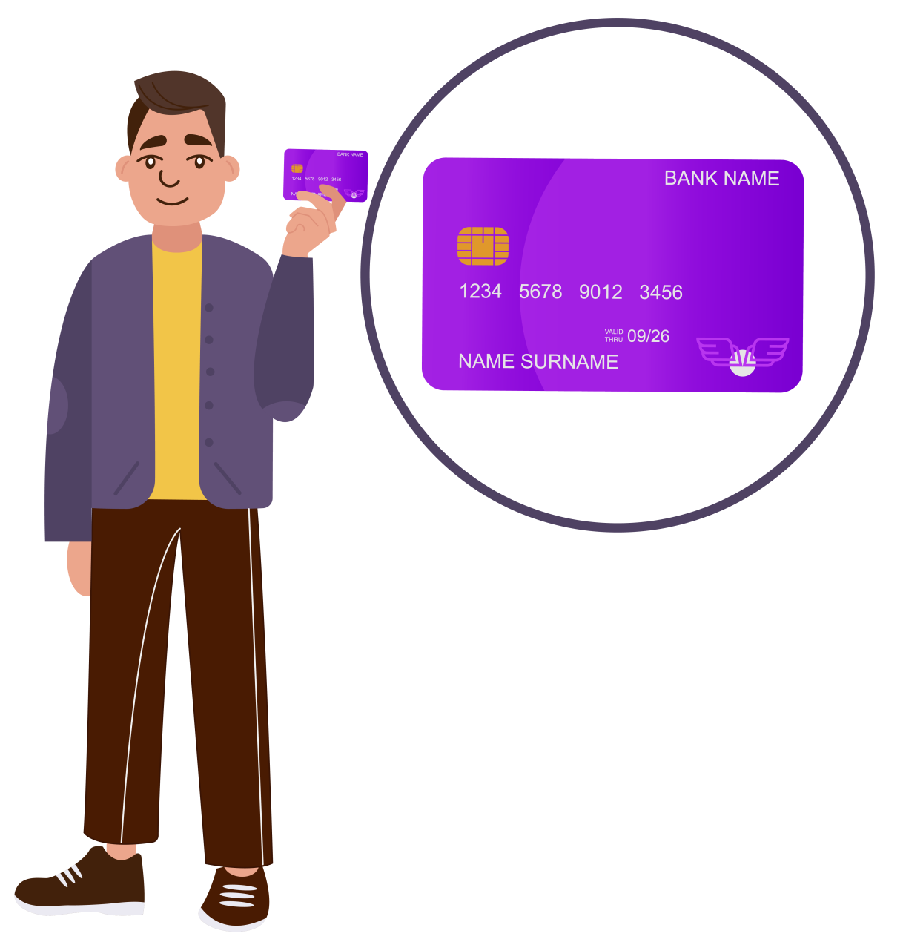
Рассмотрим термины «Банковская (платежная) карта», «Номер банковской карты», «Пин-код», «Код CVV/CVC (код проверки подлинности)».
Банковская (платежная) карта — это пластиковая карточка. Она нужна для операций с деньгами на банковском счете. На банковской карте написаны фамилия, имя и отчество владельца, номер карты, код проверки подлинности. Для использования карты нужно знать пин-код.
Баланс счета — это количество (сумма, сколько всего) денег на банковском счете.
Номер банковской карты - это номер из 16 или 18 цифр на банковской карте. У каждой банковской карты свой номер.
Пин-код - четыре цифры в определенном порядке. Цифры нельзя менять местами. Пин-код нужен для использования банковской карты. Пин-код нужно запомнить или записать. Нельзя называть пин-код своей банковской карты другим людям. Нельзя передавать записку с пин-кодам другим.
Код CVV/CVC (код проверки подлинности) - три цифры в определенном порядке. Цифры написаны на банковской карте. Код нужен для оплаты покупок в интернете. Нельзя называть Код CVV/CVC другим людям.
Задание 1. Ответь на вопросы.
- Для чего нужна банковская карта?

- Почему удобно использовать банковскую карту? Аргументируй свой ответ.

- Перечисли реквизиты банковской карты.

Задание 2. Нарисуй банковскую карту. Подпиши все реквизиты.

Задание 3. Ответь на вопросы.
Зачем нужен код проверки подлинности (CVC/CVV)?

Почему нельзя фотографировать свою карту и выкладывать фото в интернет?

Задание 4. Придумай и запиши правила использования банковской карты.

Задание 5. Напиши определения к терминам.

Банковская карта — это

Баланс счета — это

Номер банковской карты - это

Пин-код – это

Код проверки подлинности – это

Занятие 7. Виды банковских карт
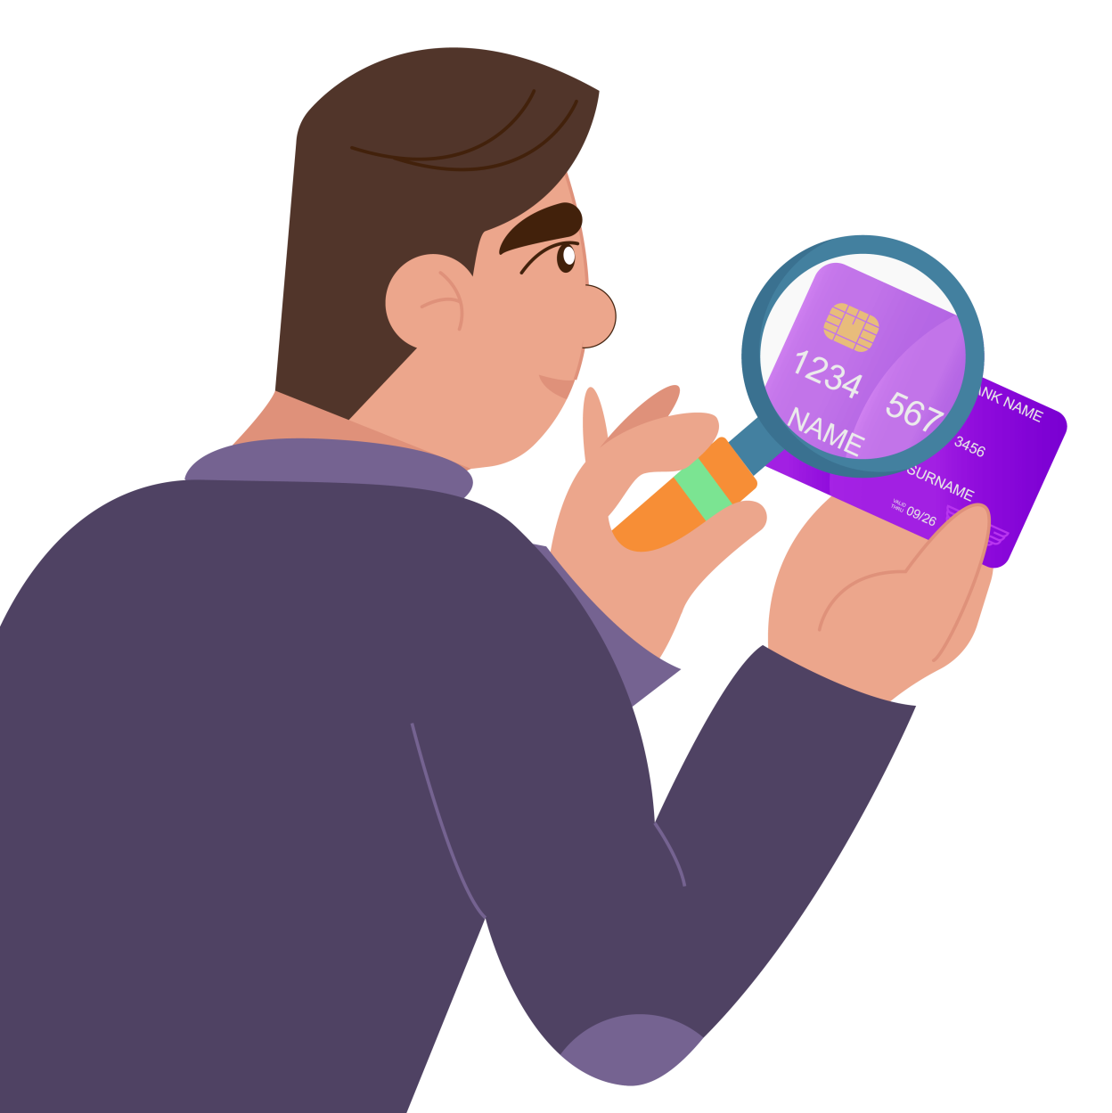
Рассмотрим термины «Дебетовая карта», «Кредитная карта».

Дебетовая карта — это вид банковской (платежной) карты. Дебетовая карта нужна для использования денежных средств на банковском счете. Карта позволяет распоряжаться деньгами в рамках баланса счета.
Кредитная карта — это вид банковской (платежной) карты. Деньги на кредитной карте предоставляет банк в долг. Количество денег на карте ограничено банком (кредитным лимитом). Кредитная карта может иметь период для беспроцентного использования. По окончанию этого периода начисляются проценты. Это значит, что клиенту нужно будет выплатить денег больше, чем он взял у банка и потратил. Сумма будет зависеть от процентной ставки, то есть она может меняться и стать больше.
Задание 1. Соедини линиями вид карты и назначение карты.

Дебетовая карта
Позволяет брать
деньги в долг
Кредитная карта
Позволяет распоряжаться
своими деньгами

Ответь на вопрос. Какую карту лучше выбрать, если хочешь копить деньги?
Почему?

Задание 2. Твой друг впервые хочет оформить банковскую карту. Какую карту ты ему посоветуешь – дебетовую или кредитную? Объясни свой выбор.

Задание 3. Прочитай текст и заполни пропуски словами: «дебетовая» или «кредитная».
Чтобы не тратить чужие деньги, лучше пользоваться ____________ картой.
Бабушка перевела деньги внучке на ____________ карту.
Пользуясь __________ картой, ты берёшь деньги в долг у банка.
Мой одноклассник купил нам мороженое при помощи ____________ карты.
Дядя Ваня взял ____________ карту, чтобы купить новый телевизор, потому что зарплата будет только через неделю.
По __________ карте нельзя уйти в минус и потратить больше, чем у тебя есть.

Задание 4. Запиши возможные риски при использовании кредитной банковской карты.

Задание 5. Запиши функции дебетовой платежной карты и функции кредитной карты. Найти отличия между картами и схожие функции.

Занятие 8. Как оформить банковскую карту?
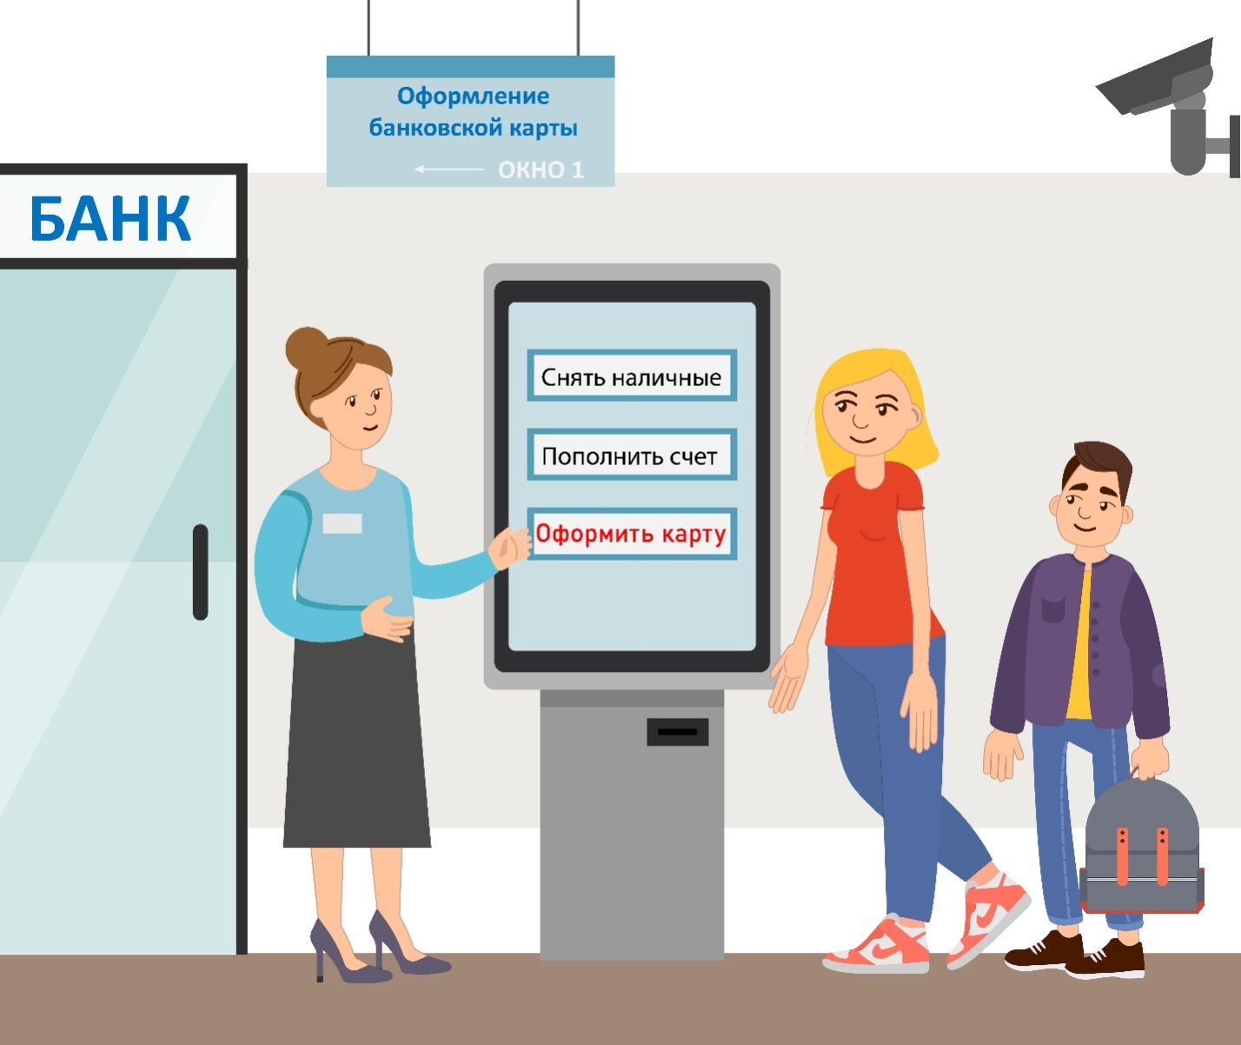
Для оформления банковской карты необходимо прийти в банк. Дети до 14 лет приходят в банк в сопровождении взрослых. После 14 лет можно прийти самому, но обязательно с паспортом.
Рассмотрим термин «Кодовое слово».

Кодовое слово - это слово для проверки личности человека в банке. При открытии в банке банковской карты необходимо указать выбранное слово для определения своей личности. Слово необходимо запомнить.

Задание 1. Пронумеруй в правильном порядке необходимые действия для оформления карты:
- Выбрать банк и прийти для оформления карты
- Придумать пин-код для банковской карты
- Подписать договор на открытие банковской карты
- Проконсультироваться с сотрудником банка по оформлению банковской карты
- Предоставить необходимые документы
- Придумать кодовое слово
- Прочитать договор на открытие банковской карты
- Получить банковскую карту

Задание 2. Рассмотри картину.
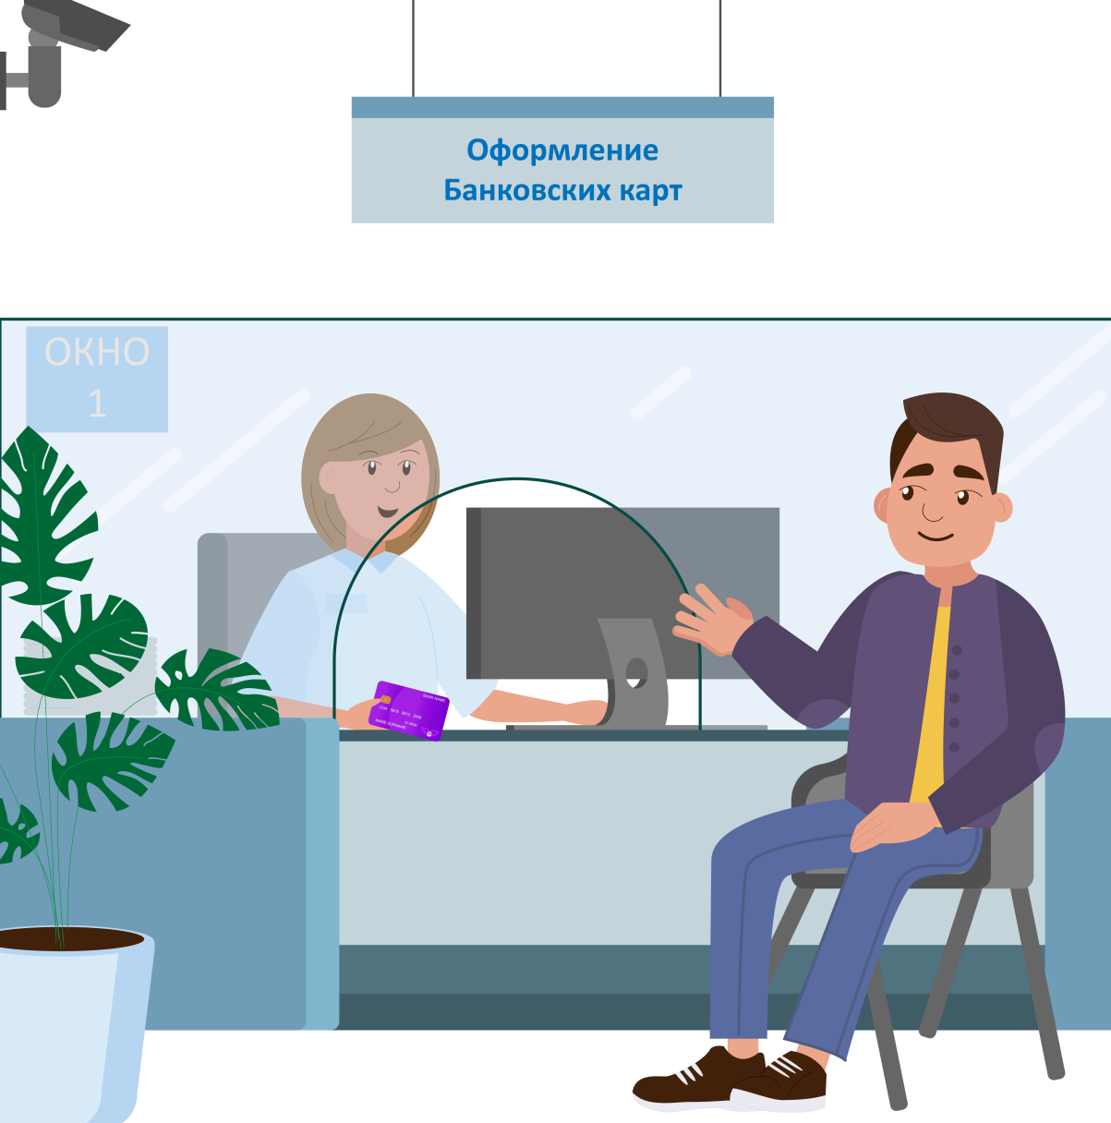

Ответь на вопросы.
- Какую информацию можно сообщать сотруднику банка для получения банковской карты?

- Какие реквизиты банковской карты нельзя сообщать сотруднику банка?

- Как начать использовать банковскую карту после ее оформления?

Задание 3. Чем отличается пин-код от кодового слова? Объясни, зачем нужно кодовое слово.

Задание 4. Придумай разные варианты кодового слова.

Задание 5. Запиши список необходимых документов для оформления банковской карты.

Задание 6. Придумай надежное кодовое слово. Никому не говори это кодовое слово. Нарисуй картинку, которая будет служить подсказкой для кодового слова.

Занятие 9. Как использовать банковскую карту?
Банкомат – это устройство, которое можно найти в банке, магазинах и даже на улице. С банкомата помощью можно:
- снять наличные деньги со счета
- внести наличные деньги на счет
- проверить баланс (узнать, сколько денег на карте).
Важно помнить: нельзя принимать помощь от незнакомых людей у банкомата!
Рассмотрим термин «Банкомат».

Банкомат — это устройство для операций с банковскими картами. Банкомат помогает снять со счета, получить наличные деньги. Можно пополнить банковскую карту, внести наличные или выполнить другие банковские операции.
Задание 1. Рассмотри картинку.
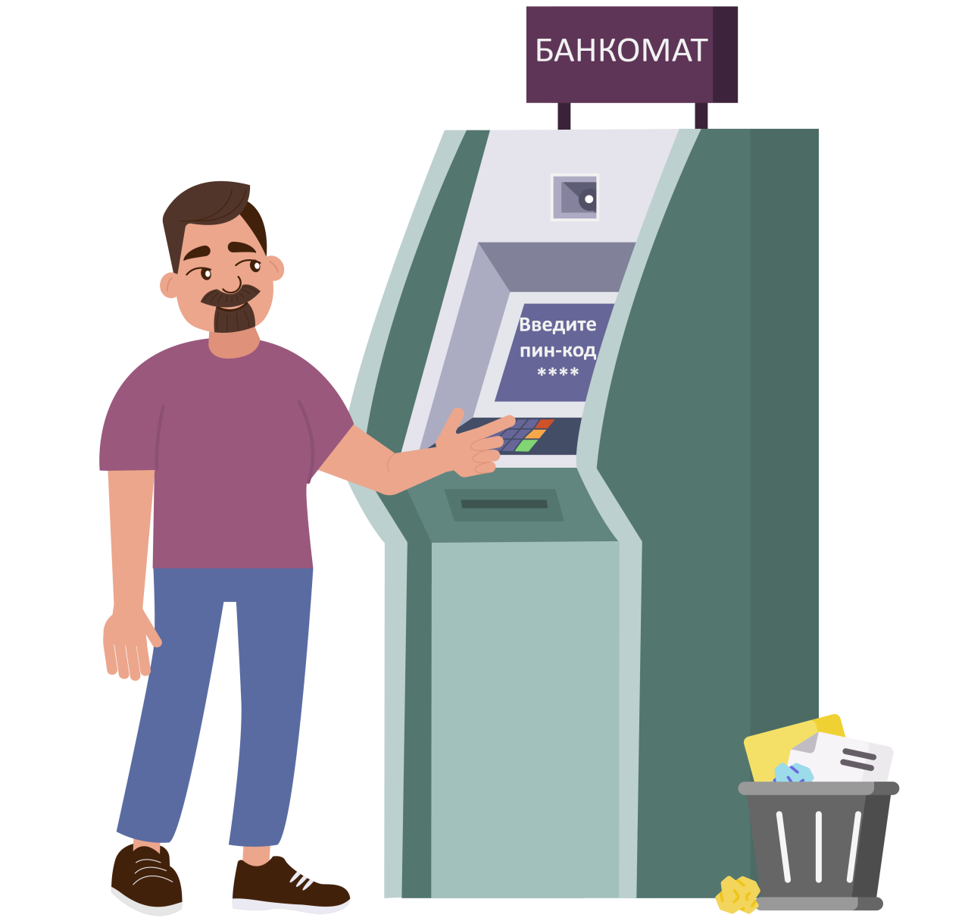
Ответь на вопросы.
- Какие реквизиты банковской карты вводятся для использования банкомата?

- Запиши алгоритм использования банкомата.

- Перечисли функции банкомата.

Задание 2. Рассмотри картинку.
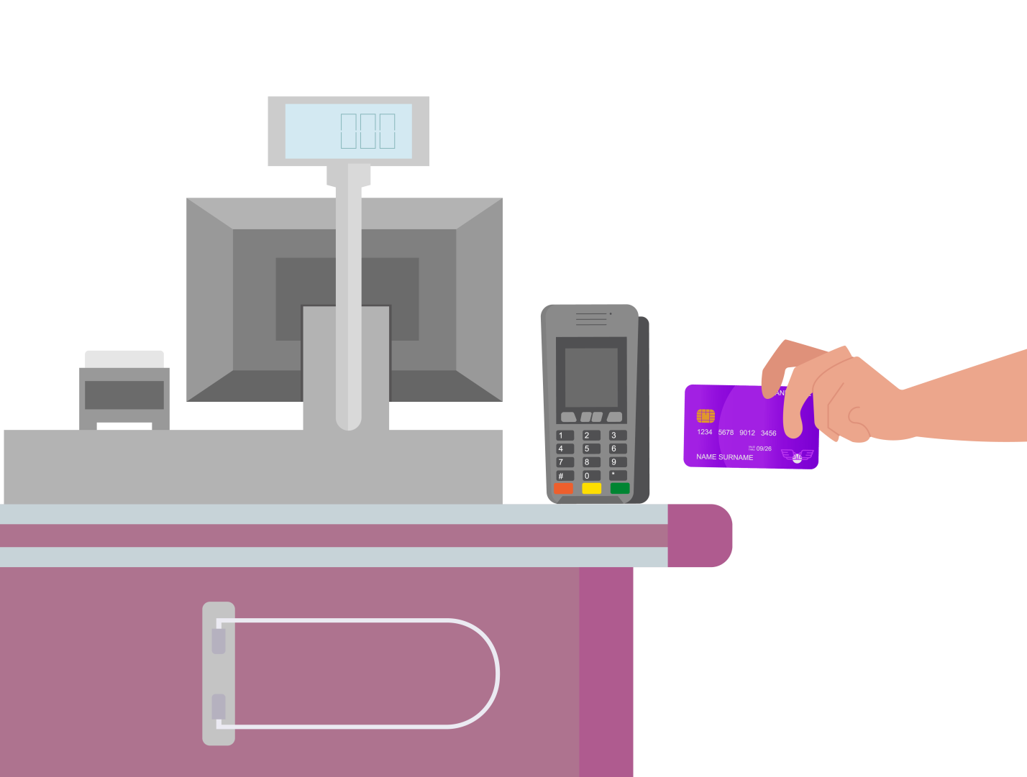
Запиши необходимые последовательные действия при оплате банковской картой через терминал оплаты.

Задание 3. Дима выполнял операции в банкомате. Он ввел пин-код, снял деньги, а карту забрать забыл. Банкомат ее «зажевал». Дима составил перечень необходимых действий. Расставь их в правильном порядке.
- Позвонить в банк (номер телефона обычно указан на банкомате).
- Запомнить реквизиты банкомата и адрес, где он находится.
- Не паниковать и не уходить.
Задание 4. Посмотри в интернете виды терминалов оплаты. Нарисуй три разных терминала оплаты.

МОДУЛЬ 3. МОШЕННИЧЕСТВО
Занятие 10. Кто такие мошенники и чем они опасны?

Задание 1. Запиши определения.
Мошенник – это

Мошенничество- это

Задание 2. Выбери из списка то, что может быть интересно заполучить мошенникам.
Пароль от банковской карты, информация о курсе валют, код из СМС, номер паспорта, адрес проживания, информация о кредитах.

Задание 3. Как ты думаешь, каким голосом может говорить мошенник по телефону? Выбери из списка.
а) Злым и грубым
б) Спокойным и вежливым
в) Неуверенным и тихим
г) Все вышеперечисленное

Задание 4. Придумай ситуацию, как мошенник может обмануть человека (например, по телефону, в интернете).

Задание 5. Составь памятку, которая поможет распознать мошенника.

Запиши правила поведения при мошенничестве.

Занятие 11. Телефонные звонки: неизвестный номер
Задание 1. Выбери фразы, которые может сказать мошенник, позвонив по телефону.
- «Это Тетя Аня. Я звоню от подруги. Купи пожалуйста хлеба по пути из школы».
- «Вы выиграли приз! Но Вам нужно подтвердить номер…»
- «Это твоя учительница. Ты забыл в школе шапку.»
- «Ваша карта заблокирована. Позвоните по этому номеру...»
- «Привет, я звоню с номера сестры. Пойдешь сегодня гулять?»
- «Срок действия вашей SIM-карты истекает. Чтобы продлить договор, продиктуйте код, который сейчас придет вам в СМС».

Задание 2. Какие вопросы может задать мошенник по телефону? Запиши не менее трех вопросов.

Задание 3. Катя получила звонок от незнакомого номера. По телефону сказали, что ее брат попал в аварию, нужны срочно паспортные данные родителей и их номера телефонов. Как следует поступить Кате в этой ситуации? Запиши последовательность действий Кати.

Задание 4. Иногда мошенники добывают информацию через близких и родственников своей жертвы. Важно помнить, что нужно бережно хранить не только свою персональную информацию, но и известную тебе информацию о твоих близких и друзьях. Проговори с родственниками, как следует тебе поступать, если неизвестный человек спрашивает информацию о них. Запиши правила общения с незнакомыми людьми по телефону.

Занятие 12. Правда или ложь: как определить действия мошенника
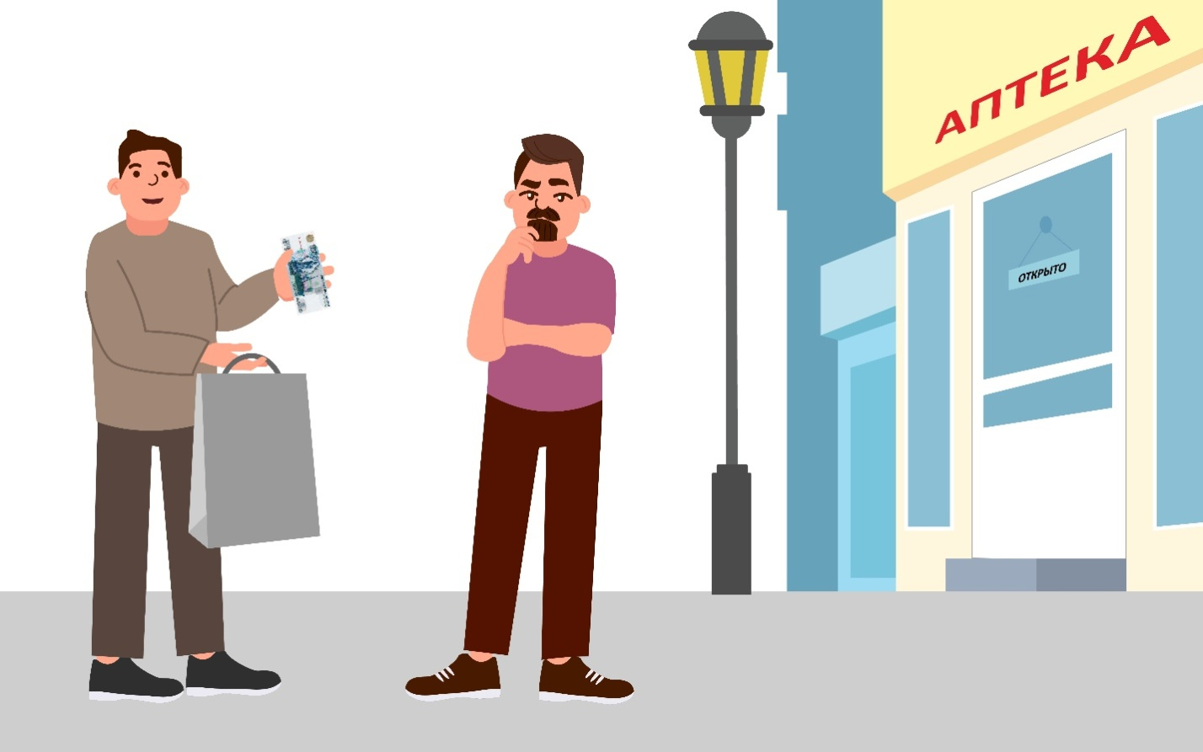
Задание 1. Рассмотри картинку. Молодой человек с пакетом и купюрой в руках предлагает Вите отнести этот пакет в аптеку. За это молодой человек предлагает Вите 1000 рублей. Как следует поступить Вите? Почему?

Назови причины, почему молодой человек может быть мошенником.

Задание 2. Прочитай предложения. Подчеркни предложения, которые вызывают подозрения - могут быть от мошенников.
- Срочно переведите деньги, или ваш счет заблокируют!
- СМС: Предлагаем скидку на весь ассортимент магазина 50%
- Вам одобрен кредит на специальных условиях! Для подтверждения назовите полные данные карты и три цифры на обороте.
- Вы выиграли миллион! Позвоните по номеру +7-999-999-99-99
- Для получения пособия, назовите код из СМС.
- Я сотрудник ФСБ, мы ищем мошенника. Сегодня утром один мошенник был замечен в банке, он хотел украсть ваши деньги. Не кладите трубку и действуйте строго по моей инструкции.

Задание 3. На улице может подойти незнакомый человек и попросить денег на еду. Как следует поступить в таком случае? Почему?

Задание 4. Напиши, какими качествами можно охарактеризовать мошенника и его действия.

Задание 5. Найди в интернете список самых распространенных мошеннических схем. Запиши не менее пяти таких схем.

Занятие 13. Воровство и обман: поступки мошенников
Цель мошенника – обмануть и получить деньги.

Мошенники воруют:
- деньги с банковских карт
- личные данные
- аккаунты в социальных сетях или играх
- ___________________________(продолжи)
- ___________________________

ЕСЛИ СТАЛ ЖЕРТВОЙ МОШЕННИКА НУЖНО:
- Не паниковать и не стыдиться!
- Сразу же рассказать взрослому, которому доверяешь
- Обратиться в полицию.
Главное правило: нельзя молчать!

Задание 1. Соедини линиями действия мошенников и их цель.
Узнал пин-код и CVC-код Украл личные данные

Попросил фото паспорта Украл игровой аккаунт

Выманил логин и пароль от игры Украл деньги с карты

Задание 2. К тебе обратился знакомый и грустно говорит: «Я случайно сказал незнакомцу по телефону код из СМС, и у меня списали 1000 рублей с карты. Что мне делать?» Что ты посоветуешь в такой ситуации?

Задание 3. Объясни, почему важно рассказывать взрослым, если тебя обманули.

Задание 4. Как ты думаешь, каждый человек, который врет или обманывает, считается мошенником? Чем отличается мошенник от вруна? Приведи примеры.

Задание 5. Обсуди со взрослыми, что ты будешь делать, если вдруг потеряешь деньги или документы. Запиши короткий план из нескольких шагов.

Занятие 14. Фальшивые и настоящие купюры: защитные признаки денег
Фальшивые деньги — это поддельные наличные деньги (банкноты и монеты). Выглядят как настоящие, но на них отсутствуют знаки защиты.
Защитные признаки денег — это специальные знаки на купюрах или монетах. Эти знаки бывают скрытыми, их трудно увидеть. Они нужны для защиты от поддельных, фальшивых денег.
Рассмотрим термины «Фальшивые деньги», «Защитные признаки денег».

Задание 1. Прочитай высказывания про купюры. Отметь верное высказывание плюсом (+), а ложное – минусом (-).
- Порванную купюру можно обменять на новую в банке. ( )
- Можно напечатать деньги на принтере самостоятельно. ( )
- На настоящей купюре есть водяной знак. ( )
- Настоящие деньги делают из обычной бумаги, как для книг. ( )
- Если я заметил, что мне дали фальшивую купюру, нужно быстрее ее потратить.( )
- Подделка денег — это серьезное преступление. ( )
- Если наклонить купюру, некоторые её части должны менять цвет или блестеть. ( )

Задание 2. Андрею в магазине дали сдачу, одна купюра кажется ему странной. Андрей внимательно дома рассмотрел купюру и убедился, что это фальшивая купюра. Как Андрей мог понять, что купюра фальшивая? Как следует поступить Андрею с фальшивой купюрой?

Задание 3. Незнакомый человек на улице предлагает тебе обменять твою купюру в 5000 рублей на «новую» купюру 5000 рублей, потому что у него купюра нового образца из банка. Почему это опасное предложение? Объясни. Как проверяется подлинность купюры?

Задание 4. Запиши основные защитные признаки денег.

Задание 5. Попроси у родителей разные номиналы купюр. Вместе со взрослыми рассмотри купюры и найди все изученные защитные признаки денег. Запиши все защитные признаки денег, которые ты увидел. Запиши особенности каждой купюры.

Занятие 15. Общение в интернете: как распознать мошенника

Интернет – это место, где ты можешь получать новые знания, общаться с друзьями или просто отдыхать. Но, к сожалению, в нем можно тоже встретить мошенников. Они часто прячутся за чужими фотографиями и вымышленными именами.

Главные правила безопасности в сети:
- Не сообщай никому свои пароли.
- Не переходи по незнакомым и подозрительным ссылкам.
- Не верь в слишком выгодные предложения в интернете.
- Рассказывай взрослым обо всем, что кажется странным.
- Не верь всему, что тебе пишут в интернете.
Задание 1. В сети могут писать разные люди. Но среди них может спрятаться мошенник! Прочитай сообщения и обведи те, которые кажутся тебе странными и подозрительными.
Саша Белов:  Привет! Пойдешь сегодня гулять? | Анна Иванова:  Помогите, пожалуйста! Мой щенок очень заболел, нужны деньги на укол. Не хватает всего 150 рублей. Кто сколько может... Вот фото щенка.
Магазин техники:ПОЗДРАВЛЯЕМ! Вы выбраны случайным победителем и получаете новый телефон! Чтобы забрать приз, срочно перейдите по этой ссылке: aifone-zadar.ru | Бабушка:  Не забудь покормить кота. Я скоро буду дома.
SuperAdmin:  ВНИМАНИЕ! Ваш аккаунт в игре будет заблокирован через 10 минут из-за подозрительной активности. Чтобы отменить блокировку, немедленно сообщите мне ваш логин и пароль для проверки. | Саша одноклассник:  Приветик) Смотри, какая смешная фотка с тобой в этой группе! Узнаешь себя? foto-s-toboy.info
Задание 2. Что можно сделать, чтобы обезопасить себя в интернете? Составь «Правила безопасного общения в сети».

Как ты думаешь, что нужно делать, чтобы не попасть в беду в интернете?

Задание 3. Ты много узнал о действиях мошенников. Подумай, чем похожи все мошеннические действия (звонки, сообщения, объявления и так далее)? Какие у мошенников есть одинаковые хитрости?

Задание 4. Перечисли различные темы безопасного общения в сети интернет. С кем ты можешь обсудить эти темы?

ИТОГИ
Занятие. Подводим итоги

Задание 1. Тебя попросили купить сливочное масло в магазине. Ты видишь на полке три разных пачки масла. Цены у них сильно различаются. Как определиться с выбором? Опиши поэтапные действия.

Задание 2. Запиши категории товаров, которые нельзя вернуть в магазин после совершения покупки. Приведи пять примеров товаров, которые не подлежат возврату.

Задание 3. У тебя есть 10 000 рублей. Какие долгосрочные траты ты мог бы запланировать? Приведи примеры.

Задание 4. Прочитай слова и их определения. Соедини стрелками понятия и связанные с ними действия.

Центральный банк Пользуется различными услугами банка.

Клиент Обманывает людей, чтобы украсть деньги.

Коммерческий банк Выпускает деньги и устанавливает правила.

Мошенник Выдает банковские карты и кредиты людям.

Задание 5. Зачем нужны банки? Какие банковские услуги ты знаешь?

Задание 6. Перечисли все реквизиты банковской карты.

Задание 7. Укажи виды банковских карт, их сходства и отличия.

Задание 8. Как можно оформить банковскую карту? Пропиши алгоритм оформления банковской карты в банке.

Задание 9. Пронумеруй порядок действий при использовании банкоматом.
- Выбрать нужную операцию (снять деньги).
- Вставить карту в банкомат.
- Забрать деньги, карту и чек.
- Ввести ПИН-код, прикрывая рукой.
- Ввести нужную сумму.

Задание 10. Кто такие мошенники? Какие у них бывают цели и мотивы?

Задание 11. Представь ситуацию. Тебе поступил звонок с незнакомого номера. Ты поднимаешь трубку и слышишь: «Алло, это служба безопасности. С Вашей карты пытаются украсть деньги! Немедленно продиктуйте номер карты и три цифры с обратной стороны! Тогда мы сможем защитить Ваши финансы». Как нужно поступить в такой ситуации? Почему?

Задание 12. Перечисли известные тебе действия мошенников.

Задание 13. По каким признакам можно распознать мошенников?

Задание 14. Укажи защитные признаки денег, которые можно проверить самостоятельно.

Задание 15. Прочитай внимательно фразу. Найди и подчеркни слова, которые выдают обманщика.
Фраза: «Поздравляем! Вы выиграли приз! Срочно оплатите доставку, предложение действует только час!»
Почему ты выбрал именно эти слова?

